Proyecto de Practicas profesionalizantes 3

“Blu-Ray” – definición y requerimientos

Ismael Chaves
CENT 35 Profesor José Julián Godoy
Practicas profesionalizantes 3
Pedro Rodriguez
15 de junio de 2024

Resumen
En este documento se desarrollarán los requerimientos del proyecto. Este se trata de un juego de plataformas en 3D para un jugador, será una aventura lineal (una secuencia de un nivel tras otro) con niveles semi-abiertos enfocados en la exploración y velocidad.
El juego por el momento tendrá 1 zona, cada una con 3 actos o niveles. Estos niveles tendrán una estructura lineal (es decir, habrá un camino principal para llegar a la meta) pero con opciones para desviarse a explorar y descubrir secretos. Repartidos en el nivel habrán carteles con el nombre de una línea de tiempo, al atravesarlos el jugador deberá correr durante un tiempo sin parar para poder viajar en el tiempo y acceder a esa variante del nivel. El objetivo del juego está en destruir máquinas ocultas en los niveles en una línea de tiempo (Se intercambiará entre pasado y futuro en ese orden sucesivamente). Al destruir todas las máquinas de una zona se obtiene un buen futuro para estas.
Por ultimo, alternativamente se puede jugar al modo contrarreloj. Un desafío para el jugador de conseguir una mejor marca personal completando un nivel especifico el cual se jugará sin puntos de control.

Alcance
Cantidad de niveles: Mínimo 1 zona (3 niveles), Ideal 3 zonas (9 niveles)
Habilidades disponibles:
Minimo: Movimiento completo, rodar y dash de tierra
Ideal: Todas las habilidades
Modos de juego:
Mínimo: partida normal, selección de nivel
Ideal: todos los modos (Normal, Selección y Contrarreloj)

Requerimientos
- Movimiento 3D (ejes X y Z)
- Salto (movimiento vertical)
- Un dash (impulso de velocidad) aéreo y terrestre
- Ataque aéreo
- Habilidad de rodar
- La moneda será un salvavidas

Requerimientos funcionales
En pocas palabras, la principal habilidad que debe tener el jugador es la de analizar su entorno y utilizarlo a su favor por medio de los recursos que le permite el personaje
El jugador deberá estar atento para prever distintas cuestiones, por ejemplo, enemigos cercanos, objetos, etc. Entre esos elementos está el más importante, el entorno, este será de ayuda para el jugador si sabe navegarlo a su favor para acceder a distintas secciones de este, encontrar espacio para viajar en el tiempo y encontrar secretos, entre ellos la máquina que debe destruir.
Las habilidades que tiene a disposición el jugador servirán para dicha navegación, por ejemplo, puede suceder que esté en una zona baja del nivel y necesite subir una pendiente, y si fuera difícil o no habrían suficientes recursos para tomar velocidad y subir. En este caso el dash de tierra le permitiría al jugador conseguir la velocidad suficiente para subir. También si tiene la habilidad suficiente de hilar varios dash de aire puede avanzar a velocidades aún mayores en comparación de solo correr.
Es normal que debido a la velocidad sea difícil para jugadores tanto principiantes como avanzados reaccionar a los peligros del juego. Debido a esto el personaje no tiene una barra de vida fija, si no que mientras tenga al menos una moneda esta le sirve de “salvavidas” ante daños y evitar perder en el juego. En caso de tener muchas el personaje soltará un máximo de 20 alrededor de este. De todos modos, hay peligros de los que no puede salvarse con estos.
En torno al objetivo del juego, cumplirlo será un gran factor para que el usuario complete más de una vez el juego. Normalmente no encontrará todas los generadores y resultará en un mal final, lo que permite al jugador volver a intentarlo con los conocimientos que adquirió en la primera partida, lo que puede resultar en una partida más entretenida a la anterior debido a la mejora de las habilidades del jugador

2B) Requerimientos no funcionales
- El juego se desarrollará en Godot, un motor de desarrollo con su propio lenguaje y sistema de nodos que facilitará el proceso de crear este juego.
- Se utilizará Blender para crear recursos visuales que de otro modo no estarían disponibles
- Offline. El juego tiene un enfoque de un solo jugador (por el momento) por lo que no hay necesidad de estar conectado a una red para poder jugar. El usuario solo necesita descargar el juego una vez y ya está listo para jugar.
- El juego será portable.
- El control ideal para jugar será un joystick. De todos modos se podrá jugar con teclado, los controles predeterminados se pueden ver en la figura 1.1 y 1.2 respectivamente
Figura 1.1
Controles predeterminados de joystick para el juego
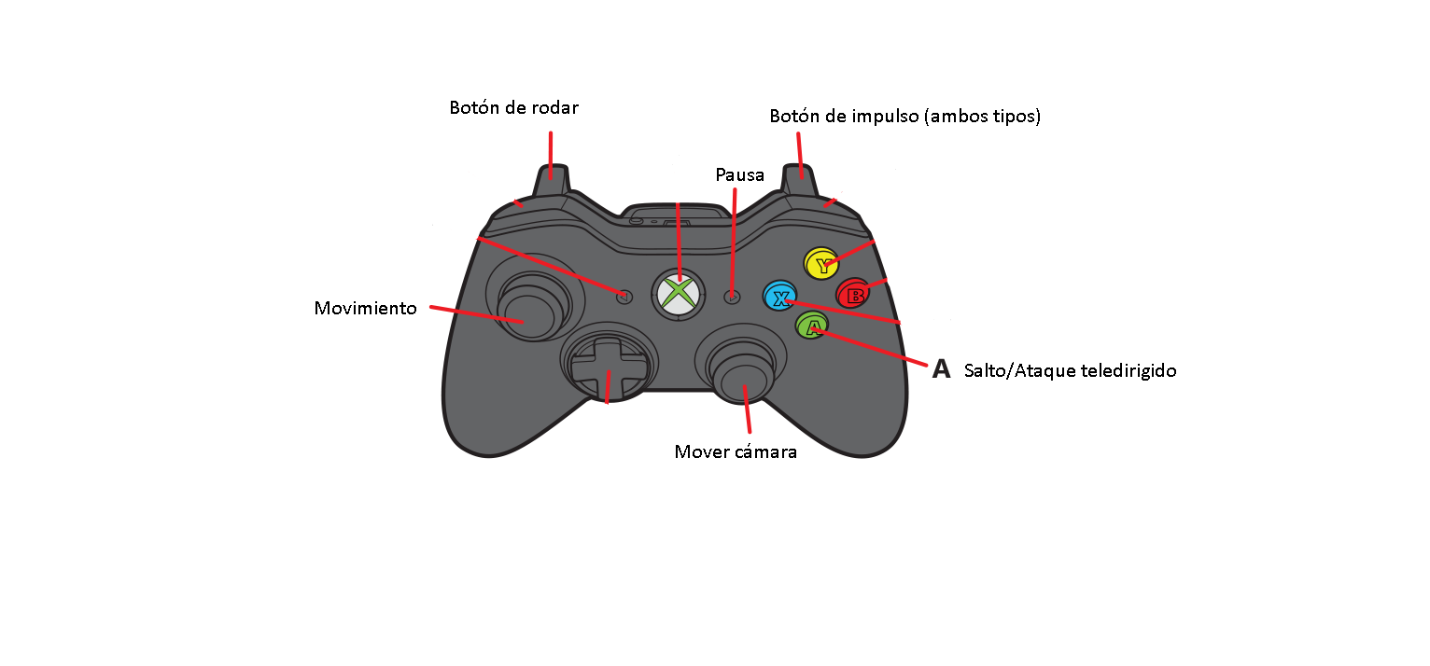

Figura 1.2
Controles predeterminados de teclado para el juego
